目 录

LS45A型旋杯式流速仪使用说明

一、用途和特点………………………………………… 1
二、主要技术指标……………………………………… 1
三、仪器结构…………………………………………… 1
四、仪器的安装和使用………………………………… 2
五、维护与保养………………………………………… 2
六、注意事项…………………………………………… 3

HR型流速测算仪使用说明

一、仪器的用途和特点………………………………… 4
二、主要技术指标……………………………………… 4
三、仪器的测量原理及结构…………………………… 4
四、使用说明…………………………………………… 5
五、注意事项…………………………………………… 9
六、成套设备…………………………………………… 10

LS45A型旋杯式流速仪使用说明
一、用途和特点
本仪器采用新颖的电子器件，无触点式测量流速，体积小巧美观，性能可靠，灵敏度高，防沙性能好，耐腐蚀，免拆洗，测量流速范围大，使用方便等特点。是工业废水排放渠，农灌渠道、溪流、河道及实验室理想的测量流速仪器。

二、主要技术指标
1、测速范围：0.015～3.5m/s。
2、工作水深：0.05～3米。（受信号线长度限制，如果入水深度超过6米则要向工厂另购加长线，密封接头，加长测杆等。）
3、工作温度：-10℃～+45℃。
4、流速计算：由HR型流速测算仪完成直读。
5、仪器全线相对均方差≤2%。
6、仪器每转信号数：四个。
7、信号接收处理：HR型流速测算仪。

三、仪器结构
仪器结构如图一所示：
（1）旋杯支部件；（2）上顶尖；（3）上钢玉轴承；（4）电极支部件；（5）装饰帽；（6）螺帽；（7）压线螺帽；（8）固紧螺丝；（9）轭架支部件；（10）下钢玉轴承；（11）下顶尖；（12）瓦型垫圈；（13）磁感应支部件；

图一
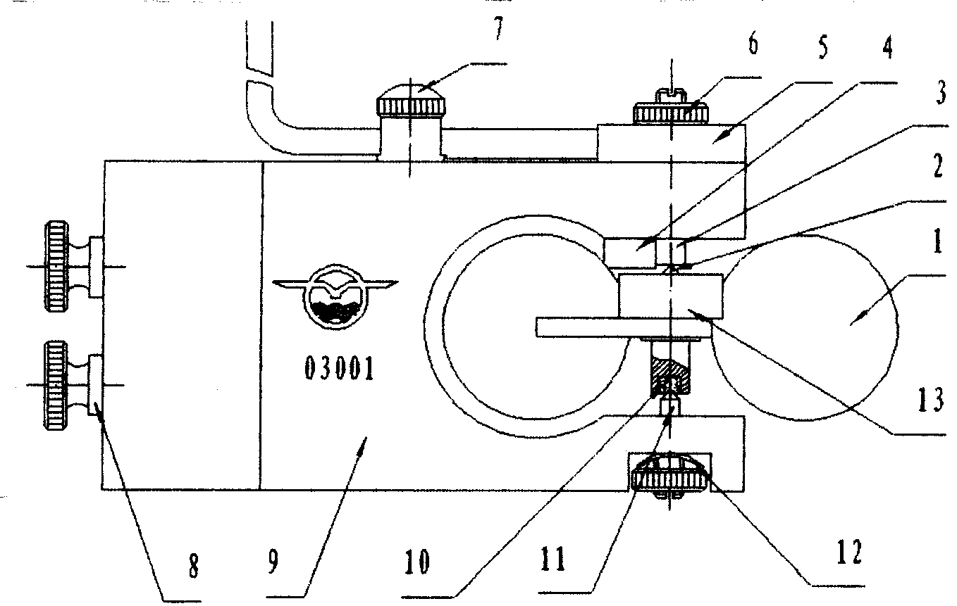
四、仪器的安装和使用
使用时，将三根测杆取出连接成一根。从机箱内取出流速仪安装在测杆上。根据所需要测量的入水深度，调整好流速仪在测杆上的位置。固紧固定螺丝，用线卡将电线卡住。线卡的尖端与流速仪安装的方向一致，仪器入水后，线卡可起到流速仪指向的方向标作用。将航空插头插入HR型流速仪测算仪插座内（注意方向对位）。并紧插头螺帽。开启电源即可测量流速。

五、维护与保养
工作完毕，拆开测杆，擦净晾干后装入测杆袋。流速仪无需拆开，整体在盛有煤油或汽油的容器中来回荡几下取出，甩掉多余的油渍，然后擦挣晾干，在上下顶尖与钢玉轴承之间滴上少许仪器油后即可放入机箱内保存待下次使用。
六、注意事项
1、仪器在使用过程中，航空插头不能入水浸泡．以免生锈或造成短路。电线要保证良好，如发生断裂要及时处理对应接好，切记不能接错。插头接线如图二所示．
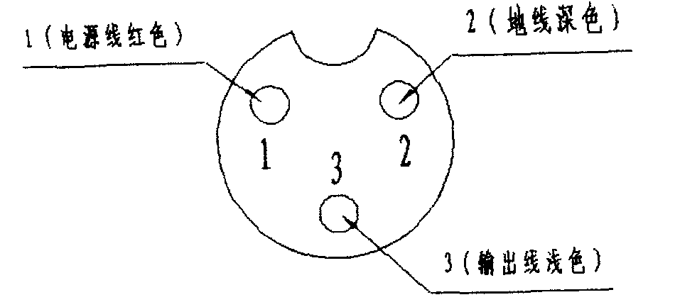

图二

2、流速仪转动不灵活或转动晃荡，应调整顶尖与钢玉轴承之间的间隙。一般在0.03～0.08毫米之间。使之转动既灵活又平稳。
3、仪器的自检：将流速仪航空插头插入HR型流速测算仪插座内，打开电源开关。使测算仪处于正常测流速状态。转动旋杯，转一圈应为四个信号，如只有三个或两个信号，应调整磁感应支部件与电极之间的距离，保证在2～3毫米之间。大于4毫米有可能掉信号。如果调整到2毫米以内都不能收到信号，或信号数不全，则要更换电极或磁感应支部件。

HR型流速测算仪使用说明

一、仪器的用途和特点
HR型测算仪是与我厂生产的以霍尔元件做转子输出信号的流速仪配套的二次仪表，能对此类型流速仪输出的一转多个流速信号进行处理、计算和显示。适合灌区、工业废水排放渠、水文及野外水资源测量等使用。此仪器为便携式，具有体积小、重量轻、操作简便、经济实用等特点。

二、主要技术指标
1．测流范围：0～9.999m/s；
2．测流历时：20s，50s，100s或l～999s任意设置；
3．测量数位：四位有效数；
4．测量误差：≤0.2％(不包括流速仪误差)；
5．流速仪信号：信号数：1转4个；信号电平：低电平≤0.7V；高电平≥3V；脉冲宽度：≥1ms；
6．显示方式：查询方式，显示内容有时间（t-X X.X X.X X）、K值(=0.X X X X)、C值（C-0.X X X X）、历时T设定值（－t－X X X）、流速（U-X.X X X）、测流历时－信号N（X X X.X X X X X）等。
7．参数设置及保存：可调校时间及设置K值、C值、T值等参数。设置后的参数在掉电状态能长期保存。
8．使用环境温度：－10℃～＋45℃。
9．测量方式：涉水等测量。
10．电源：DC6V（四节五号电池）。
11．体积：190×90×42mm。
三、仪器的测量原理及结构
1.测量原理：
仪器的测量原理用以下流速仪测速公式：
V= K× AN/T+C；
式中：V为T时间内的平均流速，单位是m/s；
K为流速仪的水力螺距，单位是m；
C为流速仪的常数，单位是m/s；
T为测流历时，单位是S；
A为流速仪转数与信号数的比值，如1转4个信号时，A=l/4；
N为测流历时T时间内的信号累计数。
2.仪器的结构：
HR型流速测算仪主要由控制板，液晶显示器，触摸面板及电池等部分组成。控制板由89CXX系列单片机及有关接口电路组成，仪器的主要功能由软件实现。液晶显示器采用的是二线式串行接口方式的显示模块，其结构简单可靠，耗电小，有利于电池供电。因为本仪器采用了集成度较高的器件，所以使用的元件少，增加了仪器的稳定性和可靠性。

四、使用说明

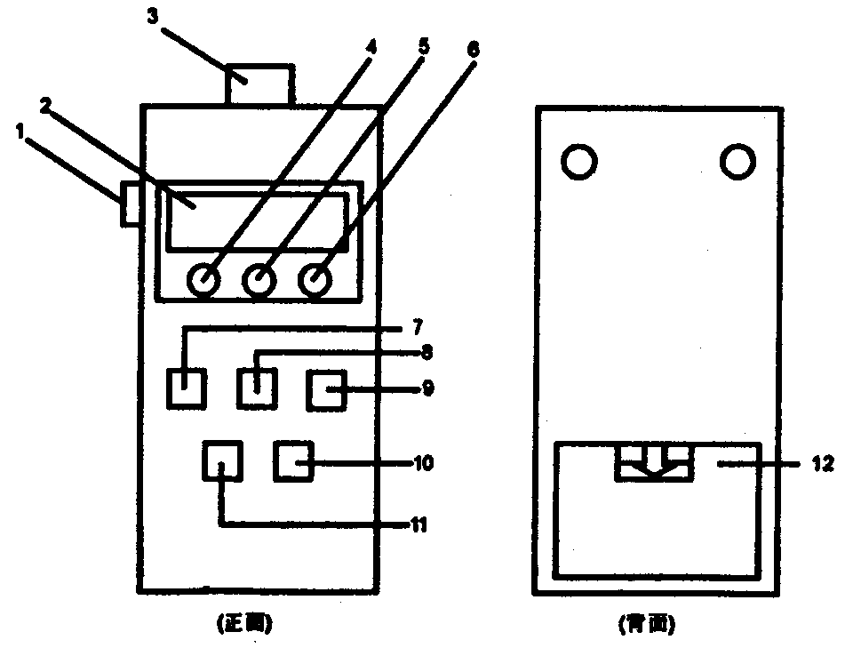

（正面） （背面）
HR型测算仪外形示意图
1.电源开关（有点的一端按下为开）；
2．液晶显示器窗口；
3．流速仪信号接口插座；
4．K值显示指示灯，此灯亮时显示器显示的数据为K值（=0．XXXX）；
5.C值显示指示灯，此灯亮时显示器显示的数据为 C值（0.XXXX）：
6．T值显示指示灯，此灯亮时显示器显示的数据为测流历时T值（-t- XXX）；
7．模式键：操作此键，可改变仪器工作状态，即可使仪器显示时间、K值、C值、T值及流速等。
8．位选键：在仪器显示时间、K值、C值、T值时，操作位选键可对以上参数的任一位的数据进行选择，凡被选择到的位均以闪显来确定，与置数键配合，可实现对其进行设置及修改。
9．置数键：在位选健选择了某位数据后，操作置数键可对该位数据进行加一操作。
10．测量键：操作此键可启动仪器测量流速。
11．复位键：仪器的系统复位信号输入键。操作此键系统复位，此时显示器处在显示时间的状态。
12．电池盒：装四节5号电池。
仪器使用前，打开电池盒盖，按电池盒内极性装入四节5号电池，并盖好电池盒盖。打开电源开关，仪器显示时间，即可工作，如不显示时间，操作一下复位键即可。
（一）、查询操作：
操作模式键，可查询时间、K值、C值、T值、流速等，其方法是操作一次模式键后观察显示窗口数据即可。重复操作模式键，各参数显示的顺序及内容如下：
时间（t-XX.XX.XX）→K值（=0.XXXX且K灯亮）
↑ ↓
流速（U= X．XXX）←T值（-t-XXX且T灯亮）←C值（C-0．XXXX且C灯亮）
注：在显示流速状态下操作位选键，可使流速 U=X.XXX和测流时间、信号N、交替显示。
（二）、设置修改参数操作：
1．修改时间：
操作模式键，使显示器处在显示时间：t- X X．X X．X X状态，按第一次位选键后，显示器显示，三一XX.XX.XX且时间的首位闪显，此时操作置数键可对闪显的数值进行置数修改，修改完后，再操作位选键一次，显示器中的闪显位将移至下一位数，同样可用置数键对其进行修改。操作中，若不对闪显的位进行修改，可直接再按位选键使闪显位移至下一位，以此类推，当操作位选键，使闪显的数为显示器上最后一位时，这时如认可显示器上显示的数据（含闪显位的数），则再操作一次位选键，使显示器显示t-X X．X X．X X状态，此时闪显位消失，显示器显示的时间即为修改后的时间。如果操作模式键使显示器显示时间后，又操作了位选键，已使时间处于修改状态（有某位数处于闪显时），此时若不修改时间，要退出此修改状态时可操作模式键退出。
2．设置K值：
操作模式使显示器处在显示：（= 0.X X X X） K值状态（此时 K值指示灯亮），再操作位选键，使显示器显示三=0.XXXX且小数点后第一位数闪显，操作置数键，使闪显数为所需值，再操作位选键，使闪显数移至小数点后第二位，再操作置数键，使闪显数为所需值，重复上述过程使闪显的数据均经过置数修改，当其最后一位数修改完成后，再操作位选键使显示器再回到显示K值状态后此操作结束。如发现显示的K值与要置的数据有误时，可重新操作位选键，重复上述过程重新设置。
3．设置C值：
操作模式键使显示器处在显示（C=0.XXXX）C值状态（此时C值指示灯亮），再操作位选键使显示器显示三C0.XXXX且小数点后第一位数闪显，操作置数键使闪显数为所需值，再操作位选键，使闪显数移至小数点后第二位，再操作置数键，使闪显数为所需值，
重复上述过程使闪显的数据均经过置数修改，当其最后一位数修改完成后再操作位选键，使显示器再回到显示C值状态后此操作结束。如发现显示的C值与要置的数据有误时，可重新操作位选键．重复上述过程重新设置。
4．设置测流历时T：
操作模式键使显示器处在显示（-t-XXX）T值状态(此时T值指示灯亮)，再操作位选键使显示器显示（三-t-XXX），且T值的首位数闪显而进入T值设置状态，此时操作第一次置数键时，显示器将显示（三-t-020），操作第二次置数键时，显示器显示（三-t-050），操作第三次置数键时，显示器显示（三-t-100），若设置此三种历时时间T（20S，50S，100S）中之一时，在显示到该时间时（含闪显位），连续操作位选键，使显示器上闪显位移出设置状态即可。例如：要将T值设置为50S，首先操作模式键，使显示器显示T值，再操作位选键使显示器显示（三-t-XXX）且首位数闪显，操作两次置数键后显示器显示（三-t- 050）时，再连续操作位选键，使显示器上闪显位消失即可。
若设置的历时T不是20S，50S，100S，而是其它任意数，则置数方法是：操作模式键使显示器显示T值，操作位选键使显示器显示（三-t-XXX）且首位（T值的百位）数闪显，操作三次置数键后显示器显示（三-t-100）且百位数1闪显，这时再操作一下置数键即进入置任意历时T值状态，这里闪显的百位数将加1，变成2，这时可根据所需T值的百位数操作置数键使其达到所需值，百位数设置后，再操作位选键使十位数闪显，操作置数键设置十位数，十位数设置后，再操作位选键使个位数闪显，操作置数键设置个位数，个位数设置完成后，再操作位选键使闪显位消失即可完成历时T值的任意设置。
（三）、流速测量：
测量流速首先要将流速仪的信号插头插入HR流速仪测算仪的信号接口插座中（特别注意：插拔插头应在断电时进行），并通过模式键检查设置的K、C、T值是否正确，若K、C、T值不正确，则需要重新设置（设置方法见设置修改参数操作）。
准备工作完成后操作测量键即开始测量流速，测量流速期间显示器显示“实际测流历时T、信号数N”，测流历时T时间到时，显示器显示流速“U＝X．X X X”单位是m/s。并伴有音响提示。在显示流速时，操作位选键可查看测量时记录的实际测流历时T（单位为S），及测流历时T时间内收到的流速仪信号累计数N。再操作位选键可返回显示流速。

五、注意事项
1.流速仪信号线与其插头的连接不能任意更换，若使用中发生断线等情况，在连接时应按流速仪使用说明中的要求正确连接，特别注意各线之间不能有短路，以免造成流速仪信号接口电路损坏。
2.如果测算仪在未接入流速仪信号线插头时能正常工作，但接入流速仪信号线插头后，仪器工作异常时（如显示器不显示等）要及时取下流速仪信号线插头进行检查（主要检查信号线之间是否短路），否则将损坏仪器。
3.测算仪开机或在工作中出现异常现象时可操作复位键重新启动，重新启动时仪器应显示时间。如复位后仪器仍不能正常工作，此时应检查电池电压，拆开电池盖板，开启仪器电源开关测量电池电压，若电池电压低于5.2V，则需要换电池，更换电池时应注意电池装入的极性要正确。
4.仪器长期不使用时，要将电池取出，以防电池电解液溢漏腐蚀器件。

六、成套设备
- LS45A型旋杯式流速仪（带电线6米、航空插头一只） 一台
- HR型流速仪测算仪 一台
- 仪器油 一瓶
- 胶柄起子（50mm） 一支
- 仪器使用说明书 一份
- LS45A型旋杯式流速仪履历表 一份
- 合格证 一个
- 仪器机箱 一个
9、CG12测杆 一付

LS45A型旋杯式流速仪

使 用 说 明 书

